九上数学 | 暑假预习必记
二次函数【定义、图像及性质】
【知识点回顾】
二次函数的定义：形如y=ax²+bx+c（a≠0）的函数叫做二次函数。
二次函数的图像：二次函数的图像是一条抛物线。
二次函数的性质与图像
形式 | 一般式：  y=ax²+bx+c（a≠0） |  | 顶点式  y=a（x-h）²+k（a≠0）
a的  符号 | a＞0 | a＜0 | a＞0 | a＜0
开口  方向 | 开口向上 | 开口向下 | 开口向上 | 开口向下
对  称  轴 | x=-b/2a  若a，b同号，则对称轴在y轴左边；  若a，b异号，则对称轴在y轴右边。  简称“左同右异” |  | x=h  若h＞0，对称轴在y轴右边；  若h＜0，对称轴在y轴左边。
最值 | 当x=-b/2a时  取得最小值4ac-b²/4a | 当x=-b/2a时  取得最大值4ac-b²/4a | 当x=h时取得最小值k | 当x=h时取得最大值k
顶点坐标 | （-b/2a，4ac-b²/a） |  | （h，k）
增  减  性 | 图像在对称轴左边y随x的增大而减小；  图像在对称轴右边y随x的增大而增大； | 图像在对称轴左边y随x的增大而增大；  图像在对称  轴右边y随x的增大而减小； | 图像在对称轴左边y随x的增大而减小；  图像在对称轴右边y随x的增大而增大； | 图像在对称轴左边y随x的增大而增大；  图像在对称轴右边y随x的增大而减小；
①若二次函数是一般形式时，则二次函数与y轴的交点坐标为（0，c）。
若c＞0，则二次函数与y轴交于正半轴；
若c＜0，则二次函数与y轴交于负半轴。

②二次函数开口向上时，离对称轴越远的点函数值越大；二次函数开口向下时，离对称轴越远的函数值越小。

③二次函数函数值相等的两个点一定关于对称轴对称。

④二次函数的一般式化为顶点式：利用一元二次方程的配方法。
【预习专练】
【一】某学校要建一块矩形菜地供学生参加劳动实践，菜地的一边靠墙，另外三边用木栏围成，木栏总长为40m．如图所示，设矩形一边长为xm，另一边长为ym，当x在一定范围内变化时，y随x的变化而变化，则y与x满足的函数关系是（ B ）
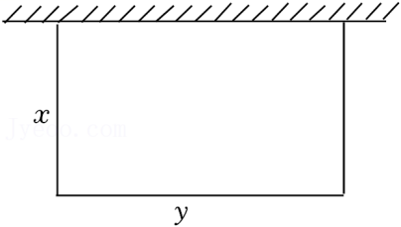

A．正比例函数关系 B．一次函数关系
C．反比例函数关系 D．二次函数关系
【分析】
根据题意列出y与x的关系式可得答案．
解：由题意得，y＝40﹣2x，
所以y与x是一次函数关系，

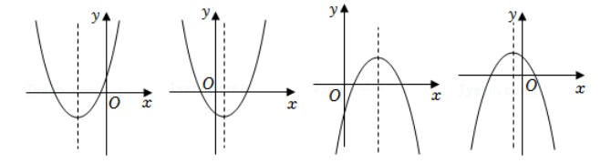
【二】已知二次函数y＝ax²+bx﹣c（a≠0），其中b＞0、c＞0，则该函数的图象可能为（ C ）

- B． C． D．
【分析】
根据c＞0，可知﹣c＜0，可排除A，D选项，当a＞0时，可知对称轴＜0，可排除B选项，当a＜0时，可知对称轴＞0，可知C选项符合题意．
解：∵c＞0，
∴﹣c＜0，
故A，D选项不符合题意；
当a＞0时，
∵b＞0，∴对称轴x＝-b/2a＜0，
故B选项不符合题意；
当a＜0时，b＞0，
∴对称轴x＝-b/2a＞0，
故C选项符合题意.

【三】下列关于二次函数y＝3（x+1）（2﹣x）的图象和性质的叙述中，正确的是（ D ）
A．点（0，2）在函数图象上 B．开口方向向上
C．对称轴是直线x＝1 D．与直线y＝3x有两个交点
【分析】
A、把x＝0代入y＝3（x+1）（2﹣x），求函数值再与点的纵坐标进行比较；
B、化简二次函数：y＝﹣3x²+3x+6，根据a的取值判断开口方向；
C、根据对称轴公式计算；
D、把函数的问题转化为一元二次方程的问题，根据判别式的取值来判断．
解：A、把x＝0代入y＝3（x+1）（2﹣x），
得y＝6≠2，∴A错误；
B、化简二次函数：y＝﹣3x²+3x+6，
∵a＝﹣3＜0，
∴二次函数的图象开口方向向下，∴B错误；
C、∵二次函数对称轴是直线x＝﹣b/a＝1/2，
∴C错误；
D、∵3（x+1）（2﹣x）＝3x，
∴﹣3x²+3x+6＝3x，
∴﹣3x²+6＝0，
∵b²﹣4ac＝72＞0，
∴二次函数y＝3（x+1）（2﹣x）的图象与直线y＝3x有两个交点，∴D正确；

【四】已知二次函数y＝a（x﹣1）²﹣a（a≠0），当﹣1≤x≤4时，y的最小值为﹣4，则a的值为（ D ）
A．1/2或4 B．4/3或﹣1/2
C．﹣4/3或4 D．﹣1/2或4
【分析】
分两种情况讨论：当a＞0时，﹣a＝﹣4，解得a＝4；当a＜0时，在﹣1≤x≤4，9a﹣a＝﹣4，解得a＝﹣1/2．
解：y＝a（x﹣1）²﹣a的对称轴为直线x＝1，
顶点坐标为（1，﹣a），
当a＞0时，在﹣1≤x≤4，函数有最小值﹣a，
∵y的最小值为﹣4，
∴﹣a＝﹣4，∴a＝4；
当a＜0时，在﹣1≤x≤4，当x＝4时，函数有最小值，
∴9a﹣a＝﹣4，
解得a＝﹣1/2；
综上所述：a的值为4或﹣1/2，

【五】抛物线y＝x²+3上有两点A（x₁，y₁），B（x₂，y₂），若y₁＜y₂，则下列结论正确的是（ D ）
A．0≤x₁＜x₂ B．x₂＜x₁≤0
C．x₂＜x₁≤0或0≤x₁＜x₂ D．以上都不对
【分析】
根据二次函数的性质判断即可．
解：∵抛物线y＝x²+3上有两点A（x₁，y₁），B（x₂，y₂），且y₁＜y₂，∴|x₁|＜|x₂|，
∴0≤x₁＜x₂或x₂＜x₁≤0或0＜﹣x₁＜x₂或0＜x₁＜﹣x₂

【六】已知二次函数y＝2x²﹣4x+5，当函数值y随x值的增大而增大时，x的取值范围是（ B ）
A．x＜1 B．x＞1 C．x＜2 D．x＞2
【分析】
将二次函数解析式化为顶点式，由抛物线对称轴及开口方向求解．
解：∵y＝2x²﹣4x+5＝2（x﹣1）²+3，
∴抛物线开口向上，对称轴为直线x＝1，
∴x＞1时，y随x增大而增大.

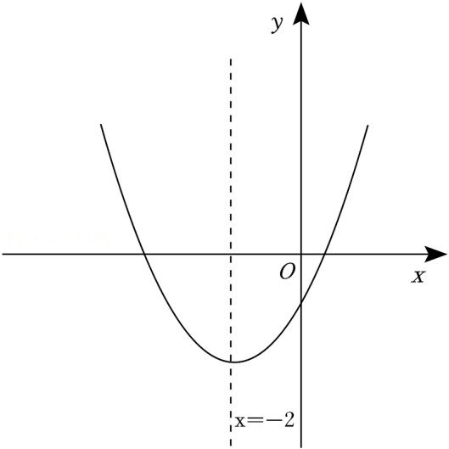
【七】如图，抛物线y＝ax²+bx+c（a≠0）的对称轴为x＝﹣2，下列结论正确的是（ C ）
A．a＜0
B．c＞0
C．当x＜﹣2时，y随x的增大而减小
D．当x＞﹣2时，y随x的增大而减小
【分析】
根据图象得出a，c的符号即可判断A、B，利用二次函数的性质即可判断C、D．
解：∵图象开口向上，
∴a＞0，故A不正确；
∵图象与y轴交于负半轴，
∴c＜0，故B不正确；
∵抛物线开口向上，对称轴为直线x＝﹣2，
∴当x＜﹣2时，y随x的增大而减小，x＞﹣2时，y随x的增大而增大，
故C正确，D不正确；

【八】关于二次函数y＝（x﹣1）²+5，下列说法正确的是（ D ）
A．函数图象的开口向下
B．函数图象的顶点坐标是（﹣1，5）
C．该函数有最大值，最大值是5
D．当x＞1时，y随x的增大而增大
【分析】
通过分析二次函数顶点式判断函数图象开口方向、顶点坐标、最值以及增减性即可求解．
解：y＝（x﹣1）²+5中，
x²的系数为1，1＞0，函数图象开口向上，A错误；
函数图象的顶点坐标是（1，5），B错误；
函数图象开口向上，有最小值为5，C错误；
函数图象的对称轴为x＝1，x＜1时y随x的增大而减小；x＞1时，y随x的增大而增大，D正确．

